Moderationskarten fuer den inhaltlichen Input 2 – barrierefreie Fassung
Diese Fassung wurde automatisch aus dem Original-PDF erstellt, damit der Inhalt mit Screenreadern lesbar, vergrößerbar und anpassbar ist. Layout, Farben und Gestaltung weichen vom Original ab; Bilder tragen nur einen Platzhalter-Alternativtext. Bei Bedarf beide Fassungen nebeneinander nutzen.

Seite 1

Moderationskarten für den inhaltlichen Input
Wir beschäftigen uns an unserem Projekttag heute mit dem Thema digitale Inklusion und barrierefreien Posts. Doch bevor wir genauer darauf eingehen, was digitale Inklusion ist, wollen wir herausfinden, was Inklusion im Allgemeinen bedeutet. Hierfür schauen wir uns jetzt ein kurzes Video auf YouTube an.
In dem Video ging es ja nicht nur um das Thema Inklusion, sondern auch darum, welche Barrieren es gibt. Barrieren sind Hindernisse, die das alltägliche Leben einschränken. Das bedeutet, dass eine gleichberechtigte Teilhabe in der Gesellschaft nicht möglich ist. Du könntest dann also zum Beispiel nicht alle Aktivitäten machen, die deine Freunde machen.
Jetzt wollen wir gemeinsam mal Antworten auf die Frage danach finden, was es für Barrieren gibt. Dafür dürft nun euer IPad nehmen und den QRCode scannen. Dann sollt ihr auf Mentimeter eure Ideen aufschreiben, was euch im Alltag einschränkt oder was jemand anderen einschränken könnte. Wenn ihr Fragen habt, meldet euch bitte, dann können wir euch helfen. Ihr habt jetzt etwas 5 Minuten Bearbeitungszeit, um eure Ideen auf Mentimeter zu notieren.
ðErgebnisse von Mentimeter über
Beamer einblenden
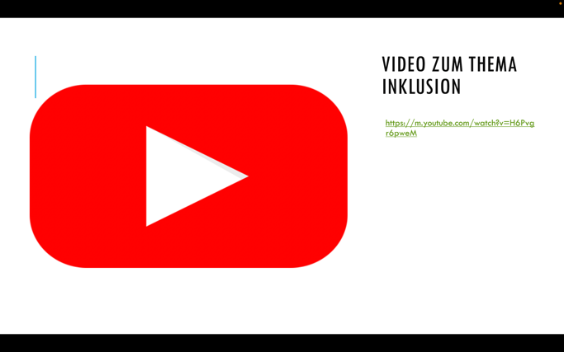
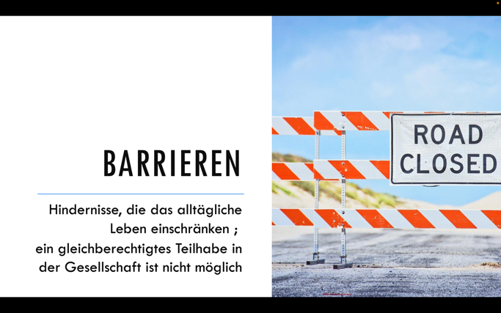


Seite 2
Schaut mal, das sind eure Ergebnisse. Was fällt euch auf? Wurden bestimmte Barrieren besonders häufig genannt? Findet ihr Gemeinsamkeiten zwischen den einzelnen Barrieren?
Einige Barrieren, die ihr gesammelt habt, findet ihr hier sicherlich auch wieder. Man kann in zwei Arten von Barrieren unterteilen. Es gibt räumliche Barrieren, wie zum Beispiel gesperrte und zugestellte Wege, schlechte Wege und Straßen oder einen schlechten Zugang zu Orten. Treppen und Stufen sowie eine eingeschränkte Verkehrsmittelnutzung können weitere räumliche Barrieren sein. Es gibt aber auch kommunikative Barrieren. Diese sind beispielsweise schwer auszufüllende Formulare oder eine schlechte Beschilderung. Außerdem ist die politische Beteiligung sowie die Nutzung von unübersichtlichen Internetseiten eine weitere Barriere.
Ich habe ja gerade schon erwähnt, dass die Nutzung von Internetseiten eine Barriere sein kann. Aber wofür nutzen wir das Internet denn noch? Was fällt euch ein?
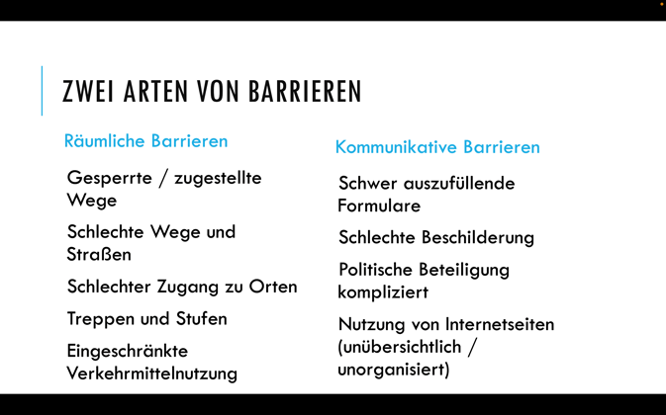
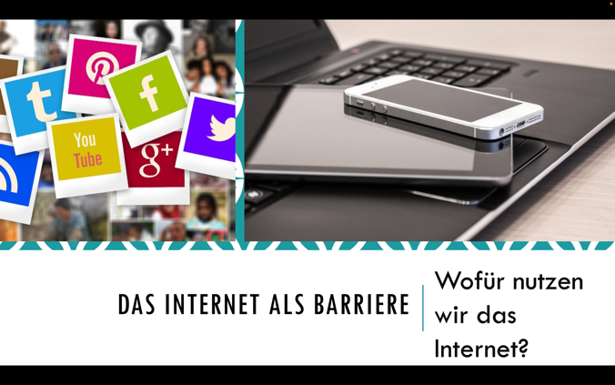

Seite 3
Hier seht ihr noch einmal gesammelt, wofür man das Internet so nutzen kann. Einige Ideen sind vielleicht neu, andere hattet ihr vielleicht auch schon genannt. Mit Hilfe des Internets können wir Recherchieren, also Googeln, Online Shoppen oder Bank Accounts verwalten, YouTube nutzen oder Serien schauen, Nachrichten gucken, Wörter und Texte aus anderen Sprachen übersetzen, einen Urlaub planen und Reiseziele finden, Tickets oder Karten für Konzerte kaufen, WhatsApp, Instagram oder Snapchat nutzen und online Spiele spielen.
Aber momentmal, kann denn wirklich jeder diese Vorteile nutzen? Was ist mit Leuten, die vielleicht irgendwelche Einschränkungen haben? Können sich genau so einfach Sachen Googeln oder Serien schauen?
Leider nicht. Viele Menschen mit einer Einschränkung haben Probleme damit, sich im Internet zurecht zu finden. Menschen mit einer Sehbehinderung beispielsweise, haben Schwierigkeiten Texte oder Formularfelder zu erkennen. Deshalb brauchen sie starke Kontraste. Zudem ist die Lesefähigkeit abhängig von der Schriftfarbe und Schriftgröße. Je größer die Schrift und je stärker der Kontrast, desto besser können sie etwas auf digitalen Geräten erkennen.
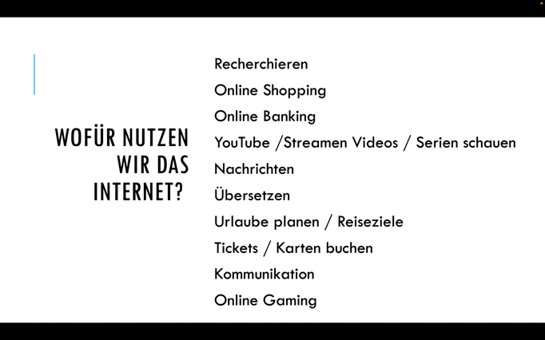
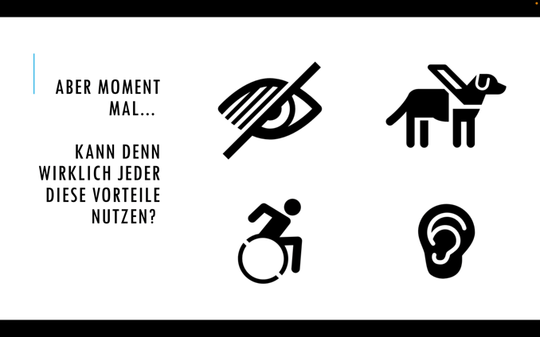
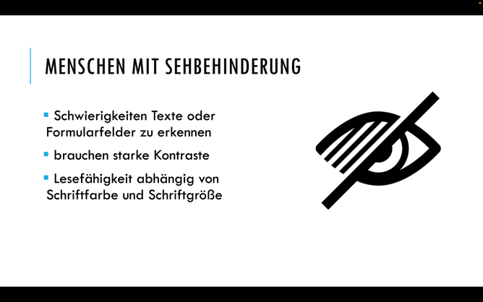

Seite 4
Der Grad der Einschränkung in der Nutzung des Internets hängt bei Menschen mit körperlichen Einschränkungen davon ab, welche Einschränkung sie haben. Hier sind aber ein paar Beispiele von Einschränkungen, die auftreten könnten. Sie können häufig die Maus oder Tastatur nicht bedienen. Deshalb sollten Aktionsknöpfe auf Websites ausreichend Abstand haben. Außerdem haben einige zeitliche Probleme, weil sie länger brauchen, um Aktionen auszuführen oder komplexe Inhalte zu verstehen.
Blinde können Texte und Bilder nicht sehen und sind deshalb darauf angewiesen, dass Texte in gesprochene Sprache umgewandelt werden oder Bilder mündlich beschrieben werden.
Bei Gehörlosen ist es genau umgekehrt. Sie können Bilder erkennen und Texte lesen, können aber akustische Informationen in Videos und Tondokumenten nicht verstehen. Das führt möglicherweise zu Problemen, komplexe Inhalte zu verstehen.
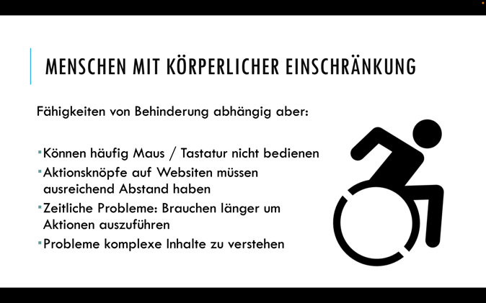
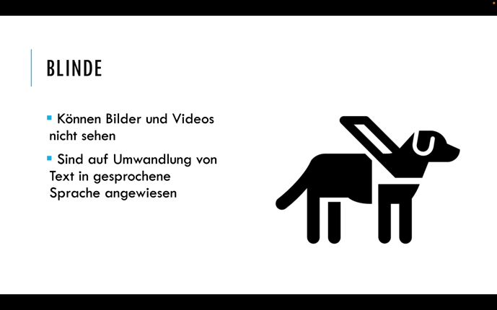
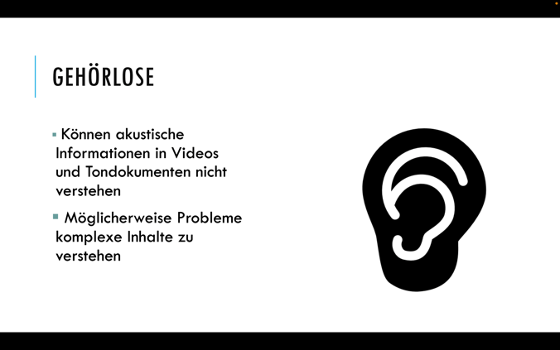

Seite 5
Auf Instagram treffen wir auf einige dieser Barrieren. Zum Beispiel kann es sein, dass jemand den Ton von Videos nicht hören kann, der Kontrast nicht stark genug ist oder die Schrift zu klein. Doch bevor wir uns genauer mit Barrieren auf Instagram auseinandersetzen, wollen wir selbst erst noch einmal aktiv werden.
Wir spielen jetzt das Diversity-Bingo. Kennt jeder das Spiel Bingo? Ihr bekommt jetzt gleich ein Arbeitsblatt, auf welchem verschiedene Fragen stehen. Diese sollt ihr dann jeder für sich kurz beantworten. Anschließend habt ihr alle gemeinsam Zeit, um eure Klassenkameraden zu befragen. Wer zuerst für jede der Fragen eine Person gefunden hat, die die gleiche Antwort wie man selbst hat, hat gewonnen und sagt einem von uns Diklu-Scouts Bescheid. ⁃ ABs verteilen - Ihr habt jetzt etwa 5 Minuten Zeit, um die Fragen zu beantworten. Wir gehen in der Zeit rum und helfen euch, wenn ihr Hilfe braucht.
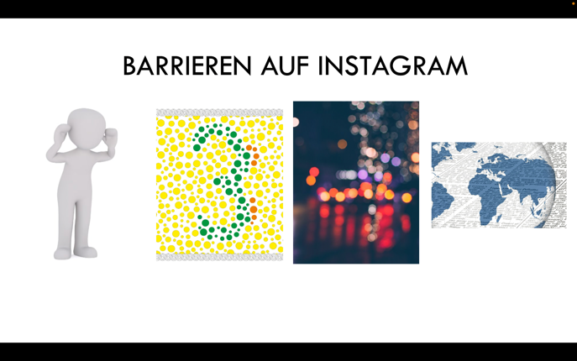
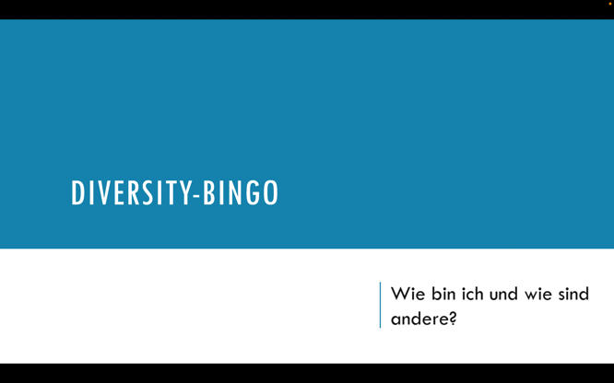
Quelle: Moderationskarten-fuer-den-inhaltlichen-Input-2.pdf · praxis.leaschulz.com · Lizenz siehe Materialseite.

